**Меню и панели инструментов**

**Задание №1.** Выполнить упражнения 3 и 4 из лабораторной работы №2 учебного пособия: Осипов Н.А. Разработка Windows приложений на C#.

Листинг программы:

public Form1()

{

InitializeComponent();

// Свойству Text панели spData устанавливается текущая дата

spData.Text = Convert.ToString(System.DateTime.Today.ToLongDateString());

}

private void toolStrip1_ItemClicked(object sender, ToolStripItemClickedEventArgs e)

{

switch (e.ClickedItem.Tag.ToString())

{

case "NewDoc":

ChildForm newChild = new ChildForm();

newChild.MdiParent = this;

newChild.Show();

newChild.Text = newChild.Text + " " +

++openDocuments;

break;

case "Cascade":

this.LayoutMdi(System.Windows.Forms.MdiLayout.Cascade);

spWin.Text = "Windows is cascade";

break;

case "Title":

this.LayoutMdi(System.Windows.Forms.MdiLayout.TileHorizontal);

spWin.Text = "Windows is horizontal";

break;

}

}

Анализ результатов:

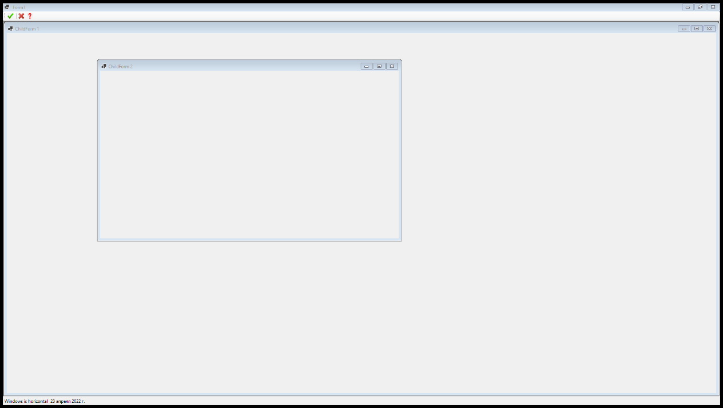

Рисунок 1.1 – Результат работы программы

**Задание №2.** Выполнить лабораторную работу №3 из учебного пособия: Осипов Н.А. Разработка Windows приложений на C#.

Листинг программы:

public UserControl1()

{

InitializeComponent();

}

public bool TimeEnabled

{

get { return timer1.Enabled; }

set { timer1.Enabled = value; }

}

private void timer1_Tick(object sender, EventArgs e)

{

label1.Text = DateTime.Now.ToLongTimeString();

}

static void Main()

{

Application.SetHighDpiMode(HighDpiMode.SystemAware);

Application.EnableVisualStyles();

Application.SetCompatibleTextRenderingDefault(false);

Application.Run(new Form1());

}

Анализ результатов:

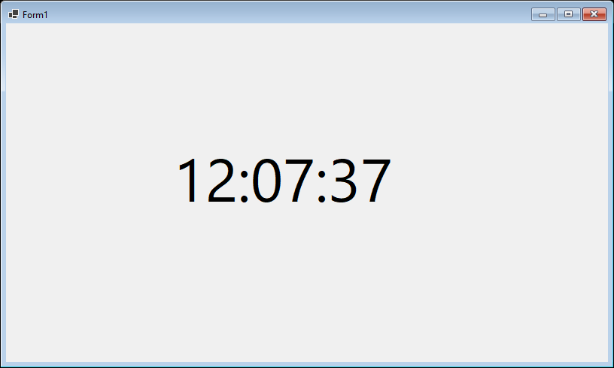

Рисунок 1.2 – Результат работы программы